2014年4月高等教育自学考试福建省统一命题考试
中小企业会计实务试卷
(课程代码01785)
。
考生答题
1．本卷所有试题必须在答题卡上作答。答在试卷上无效，试卷空白处和背面均可作草稿纸。[最新年份咨询qq593777558]
2．第一部分为选择题。必须对应试卷上的题号使用2B铅笔将“答题卡”的相应代码涂黑。
3．第二部分为非选择题。必须注明大、小题号，使用0．5毫米黑色字迹签字笔作答。[本科目答案页面导航：http://zk.ikaoti.cn/zikao.htm]
4．合理安排答题空间，超出答题区域无效。
第一部分选择题
- 单项选择题(本大题共20小题，每小题2分，共40分)
在每小题列出的四个备选项中只有一个是符合题目要求的，请将其选出并将“答题卡”
1．下列各项中，属于反映企业经营成果的会计要素是
A.资产
B.负债
C.所有者权益
D.收入
2．银行存款清查对账环节不包括
A.账证核对
B.账账核对
C.账表核对
D.账单核对
3．一张应收票据的面值为5100元，票面利率为5％，3个月到期，则该票据的到期值为
A.63．75元
B.5100元
C.5163．75元
D.5865元
4．下列各项中，不属于“其他应收款”科目核算的内容是
A.备用金
B.存入保证金
C.应收出租包装物租金
D.预借差旅费
5．企业出租包装物的租金收入应记人
A.其他业务收入
B.主营业务收人
C.营业费用
D.其他业务支出
6．企业盘亏材料一批，经查明是由于收发计量错误所致，则应做的会计分录是
A.借：材料
贷：营业外支出
B.借：材料
贷：管理费用
C.借：管理费用
贷：材料
D.借：营业外支出
贷：材料
7．外购不需要安装的固定资产支付的增值税应记入
A.在建工程
B.固定资产清理
C.应交税金
D.固定资产
8．企业采用账龄分析法计提坏账准备，期初“坏账准备”账户余额为借方300元，本期计算出估计损失金额为4700元，则期末计提坏账准备的会计分录为
A.借：管理费用5000[本科目答案页面导航：http://zk.ikaoti.cn/zikao.htm]
贷：坏账准备5000
B.借：管理费用4700
贷：坏账准备4700
C.借：坏账准备5000
贷：管理费用5000
D.借：坏账准备4700
贷：管理费用4700
9．下列各项中不应计入无形资产成本的是
A.购人专利权的支出
B.研究开发新技术的支出
C.外购商标权的注册登记费
D.外购土地使用权的支出
10．企业出售无形资产的净收益应记人
A.其他业务收入
B.其他业务支出
C.营业外收入
D.营业外支出
11．计提医务室等福利部门人员工资时应借记的科目是
A.管理费用[本科目答案页面导航：http://zk.ikaoti.cn/zikao.htm]
B.生产成本
C.应付工资
D.应付福利费
12．应付融资租赁固定资产的租赁费应记人的科目是
A.其他应付款[最新年份咨询qq593777558]
B.长期应付款
C.应付账款
D.应付票据
13．企业用公益金购建职工集体设施时，会引起所有者权益
A.不变
B.减少
C.增加
D.不一定
14．法定盈余公积从净利润中提取，累计额达注册资本的一定比例时可以不再提取，这个比例是
A.l5％
B.20％
C.25％
D.50％
15．盈余公积转增资本时应做的会计分录是[最新年份咨询qq593777558]
A.借：盈余公积
贷：资本公积
B.借：资本公积
贷：盈余公积
C.借：盈余公积
贷：实收资本
D.借：资本公积
贷：实收资本
16．下列各项业务中，不应记入营业外支出的是
A.出售无形资产净损失
B.自然灾害损失
C.公益性捐赠支出
D.出售材料的成本支出
17．下列各项费用中，属于财务费用核算范围的是
A.咨询费
B.样品费
C.支付银行承兑手续费
D.诉讼费
18．假设企业只生产一种产品，月初“生产成本”余额为l000元账户，本月借方发生额为50000元，月末余额为3000元，则本月完工产品成本的金额为
A.46000元
B.47000元
C.48000元
D.54000元
19．下列各项支出在发生时不直接确认为当期费用的是
A.固定资产安装人员工资
B.广告费支出
C.专设销售机构人员的工资
D.管理人员工资
20．下列各项中影响主营业务利润的是
A.主营业务收入
B.管理费用
C.其他业务支出
D.营业外收入
- 判断选择题(本大题共15小题，每小题1分，共15分)
判断下列每小题的正误，正确的将答题卡上该小题的“[A]”涂黑，错误的将“[B]”涂黑。
21．中小企业可以在执行《小企业会计制度》有关规定的同时，有选择性地执行《企业会计准则》的有关规定。
22．企业需要到外地临时或零星采购，可以将款项通过银行汇入采购地银行，这部分汇人采购地银行的资金应通过“银行存款”科目进行核算。
23．2008年6月30日签发的期限为1个月的商业汇票，该票据的到期日是2008年7月31日。
24．如果期末存货的成本低于可变现净值，则不需要作账务处理。
25．本月应提的折旧额=上月应提的折旧额+本月增加的固定资产应提折旧额一本月减少固
定资产的折旧额
26．固定资产预计使用年限、净残值和折旧方法的改变应当作为会计政策的变更。
27．开办费摊销时应借记“管理费用”科目，贷记“长期待摊费用”科目。
28．增值税的计算也是通过“主营业务税金及附加”科目进行核算的。
29．销售退回是指企业因售出商品的质量不合格等原因而在售价上给予的减让。
30．利润总额=主营业务利润+其他业务利润-财务费用-管理费用-营业费用
31．不管企业是盈利还是亏损，“本年利润”账户年终都要结转到“利润分配”账户中，结转完后没有余额。
32．企业购买支票的费用应记人管理费用科目。
33．发生销售折让，如果销售方尚未确认销售收入的，直接按扣除折让后的金额确认为商品销售收入。
34．经营活动产生的现金流量采用直接法编制时，一般以本期净利润为起点。[最新年份咨询qq593777558]
35．小企业年度财务报表由基本会计报表和会计报表附注组成。[[微信公众号：ikaoti]
- 填空题(本大题共5小题，每小题2分，共l0分)
请在答题卡上作答。
36．我国支票包括 和 。
37．未贴现的商业承兑汇票到期，如果付款人无力支付票款，应将 科目转入 科目进行核算。
38．企业自建固定资产，根据采用的建设方式不同分为 和 。
39．按照《小企业会计制度》规定，运输公司计算营业税时，应借记 科目，贷记 科目。[最新年份咨询qq593777558]
40．盈余公积包括法定盈余公积、 和 。
- 计算题(本大题共2小题，每小题l0分，共20分)
请在答题卡上作答。[最新年份咨询qq593777558]
41．安西公司固定资产采用平均年限法计提折旧，2009年1月该公司固定资产折旧额为4500元，其他相关的经济业务如下：
(1)2009年1月外购一项设备A，总价款为3200元，预计使用年限5年，预计净残值为50元；
(2)2009年1月报废一台固定资产B，原值为22000元，预计使用年限为8年，预计净残值为l000元；
(3)2009年2月投资者投入一项固定资产C，原值为85000元，预计使用年限为10年，预计净残值为l600元。
要求：(1)计算上述3项固定资产的月折旧额；
(2)计算2009年2月该公司的固定资产折旧额。
42．勤文公司2008年末有关账户的余额如下表：单位：元
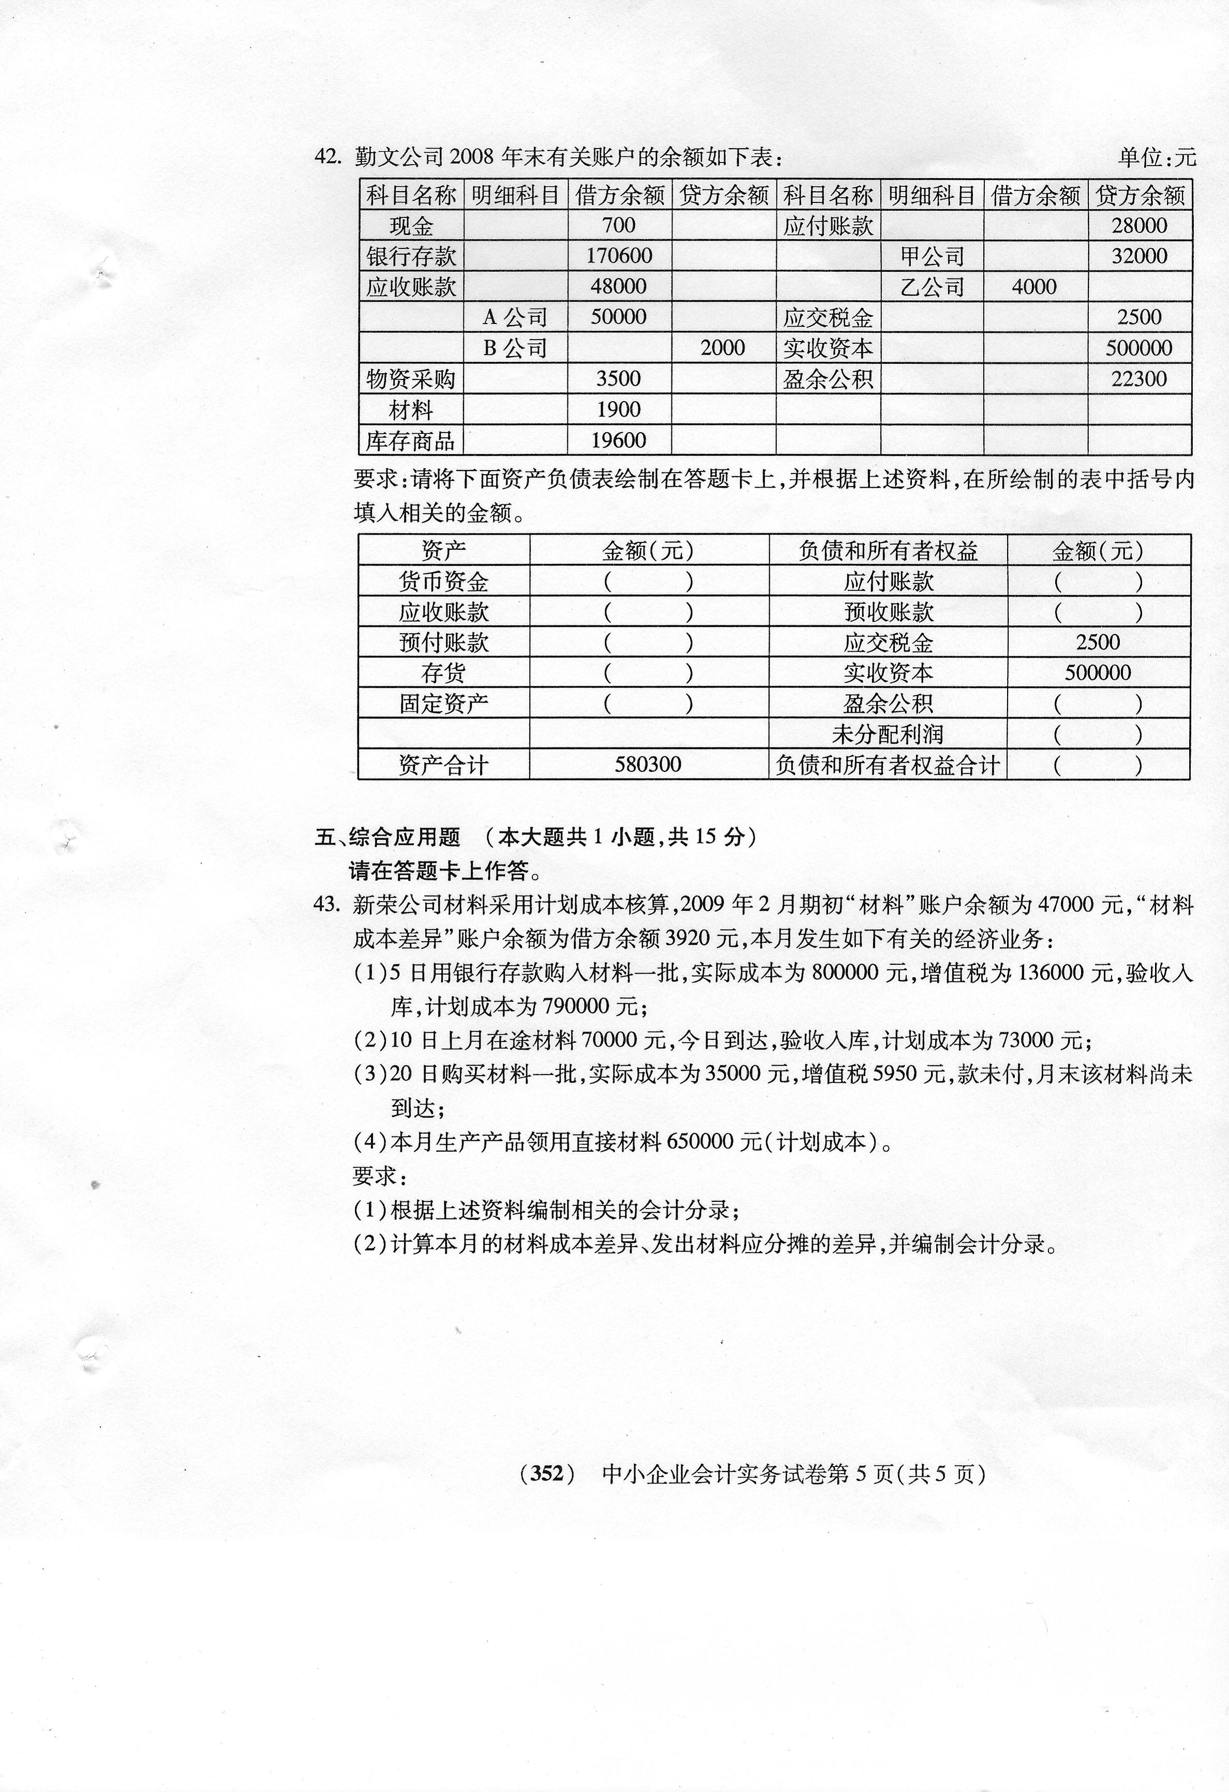
要求：请将下面资产负债表绘制在答题卡上，并根据上述资料，在所绘制的表中括号内
填入相关的金额。[最新年份咨询qq593777558]
- 综合应用题(本大题共l小题，共l5分)
请在答题卡上作答。
43．新荣公司材料采用计划成本核算，2009年2月期初“材料”账户余额为47000元，“材料成本差异”账户余额为借方余额3920元，本月发生如下有关的经济业务：
(1)5日用银行存款购人材料一批，实际成本为800000元，增值税为l36000元，验收入库，计划成本为790000元；
(2)10日上月在途材料70000元，今日到达，验收入库，计划成本为73000元；
(3)20日购买材料一批，实际成本为35000元，增值税5950元，款未付，月末该材料尚未到达；
(4)本月生产产品领用直接材料650000元(计划成本)。
要求：
(1)根据上述资料编制相关的会计分录；[最新年份咨询qq593777558]
(2)计算本月的材料成本差异、发出材料应分摊的差异，并编制会计分录。

